MC900104458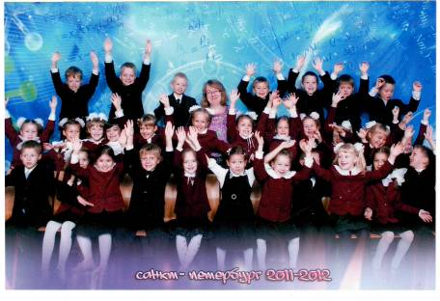И воспитание, и образование неразделимы.

Нельзя воспитывать, не передавая знания, всякое же знание действует воспитательно. Л.Н. Толстой

Принимая первый класс, я внимательно знакомлюсь с детьми, присматриваюсь к ним. Одновременно начинаю определять для себя те основные направления, по которым хочу развивать детей в последующие годы. Таким образом, с самого начала я твердо определяю, к какому конечному итогу хочу прийти. Такая аналитическая деятельность позволила мне разработать свою систему воспитательной работы с классом.

Система воспитательной работы – это способ организации жизнедеятельности и воспитания учащихся, представляющая целостную совокупность взаимодействующих компонентов с целью создания благоприятных условий для развития личности.

Система состоит из определенных компонентов и составных частей:

* ***Индивидуально-групповой компонент*** (учитель, учащиеся, родители, другие участники воспитательного процесса);
* ***Ценностно-ориентационный компонент*** (цели и задачи воспитания, принципы построения системы жизнедеятельности класса):

Цель: создание воспитательной системы класса, которая способствует

всестороннему развитию личности ребенка.

Задачи:

* 1. формирование в классе духовной, нравственной и эмоционально благоприятной среды, которая способствует развитию и самореализации каждого ученика;
  2. вовлечение родителей в воспитательный процесс, с целью раскрытия и развития в ребенке лучших качеств, необходимых для самоопределения и самореализации;
  3. формирование классного коллектива, развитие ученического самоуправления в классе.

Принцип: личностно-ориентированный подход, коллективные творческие дела.

* ***Деятельностный компонент*** (формы и методы организации совместной деятельности): игры, конкурсы, экскурсии, художественно-эстетическая деятельность, проектная деятельность, театрализация, творческие отчеты и презентации …

MC900104458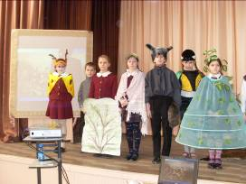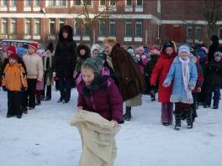

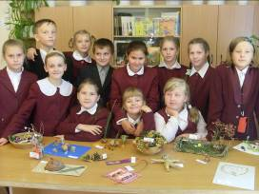

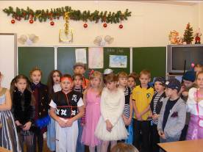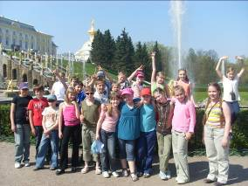

* + ***Пространственный компонент*** (эмоционально-психологическая, духовно-нравственная среда; место и роль класса в воспитательном пространстве гимназии);
  + ***Диагностико - аналитический компонент*** (критерии эффективности воспитательной системы; методы и приемы изучения результативности воспитательной системы).

Вся деятельность по моделированию, построению и развитию системы воспитательной работы класса направлена на то, чтобы учащийся в течение четырех

лет мог развить личностные качества, соответствующие сформированному педагогом, учениками и родителями образу выпускника начальной школы.

Системный подход позволяет не только значительно уменьшить долю неопределенности в развитии педагогической ситуации, упорядочивает протекание процессов обучения и воспитания школьников, но и обеспечивает преемственность сегодняшних и завтрашних действий.

MC900104458

Система воспитательной работы представлена следующими направлениями:

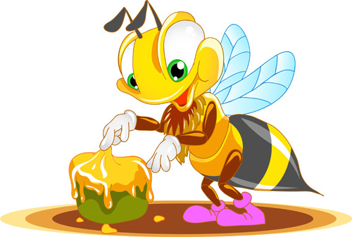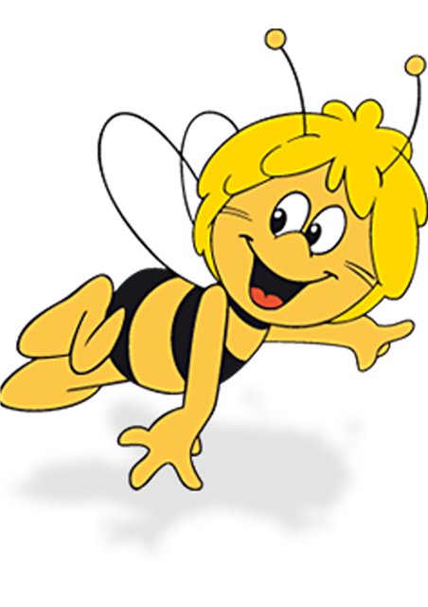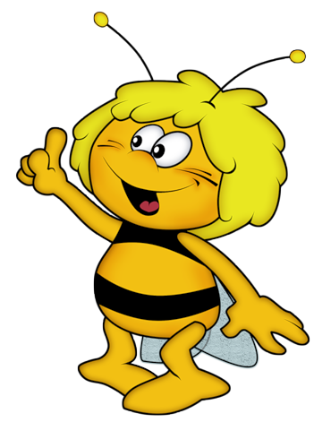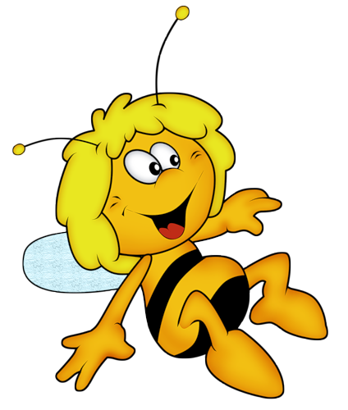

Картинка 1 из 17514 ***Толерантность Здоровье***

***Семья Труд***

***Личность***

***Патриотизм Досуг***

***Здоровье*** – формирование понимания здорового образа жизни – «Азбука здоровья» (составление режима дня, правил гигиены), «Зимние забавы» (игры на воздухе), «Веселые старты» (спортивные соревнования между мальчиками и девочками класса),

«Мои спортивные достижения и успехи» (классный час, где каждый из учеников занимающихся спортом показывает свои успехи при помощи рассказа, стихов, презентации) …

***Толерантность*** - учить уважать личность каждого, а различия между людьми принимать как положительный факт; прививать интерес к культуре разных народов через игры, задачи, пословицы; формирование умения действовать слаженно, сообща, прислушиваться к мнению одноклассников – «Моя речь при общении со сверстниками» (правила и приемы общения), «Пожилые люди рядом с нами», «Народы моей страны» (ученики по группам составляют презентации о народах нашей страны) …

MC900104458

***Семья –*** участие родителей в совместной деятельности по формированию ценностно – ориентированной личности – «Праздник осени» (дети вместе с родителями подбирают стихи, музыку, костюмы и показывают концерт начальным классам гимназии), «День именинника» (родители разрабатывают

конкурсы и игры для детей, у которых было день рождения, в году 4 таких праздника – осень, зима, весна, лето), «Масленица» (на свежем воздухе проходят русские народные увлекательные игры с сожжением матушки зимы, мамы приносят блины и в классе происходит чаепитие)…

***Труд*** – формировать бережное отношение к окружающему миру, положительной отношение к труду – «Любимая школа – чистая школа» (составление графика дежурства по классу), «Содержи в порядке книжки и тетрадки», «Операция Чистюлька» (проходит в конце каждого триместра – ребята моют свои парты, стены, цветы) …

***Досуг*** – создавать творческую атмосферу, пробуждающую у учеников интерес к различным видам деятельности – «Мои интересы, мои возможности» (каждый из учеников на классном часу показывает презентацию про себя), «Прекрасное в моей жизни», поход в лес…

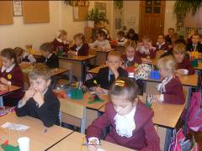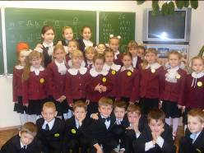

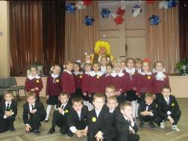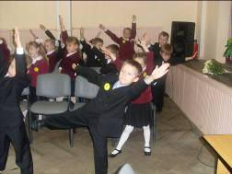

Одним из главных направлений является патриотическое воспитание младшего школьника.

В чем реализуется патриотизм сегодня? Как воспитать это великое чувство в наших детях, живущих в 21 веке – веке компьютеров, телевидения, когда разрушены прежние идеалы и не успели сформироваться новые?

Чтобы быть патриотом страны нужно, прежде всего, почувствовать себя патриотом своей малой родины. Таким образом, актуальным сегодня остается повышение

интереса к истории своего города и родного края, развитие сознательного и уважительного отношения к прошлому, культуре и традициям предков.

MC900104458

Сегодня я, как педагог, должна позаботиться о том, чтобы ребенок не утратил чувство бескорыстной любви к матери, близким людям, любви к своему дому, заложенной в его душе с самого рождения.

И на этой основе выстраивать дальнейшую работу по патриотическому воспитанию: изучение истории своей семьи, своего района, своего города, страны.

***Цель патриотического воспитания*** - привитие учащимся начальных классов

любви к родному городу и стране.

***Задачи:***

* + развитие личности, обладающей качествами гражданина, воспитание гордости за свою родину, народных героев;
  + изучение национальной культуры;
  + привитие учащимся чувства глубокого уважения и почтения к символам РФ;
  + сохранение исторической памяти поколений в памяти подрастающего поколения;
  + содержательное знакомство с историей своей семьи.

МОЯ СЕМЬЯ ГЕНЕАЛО- ИЗВЕСТНЫЙ

ГИЧЕСКОЕ ЧЕЛОВЕК

ДЕРЕВО В СЕМЬЕ

ГЕРОИ ПОЧЕМУ НАШИ

НАШЕЙ ТАК ПРЕДКИ

СТРАНЫ НАЗВАНЫ?

Дети вместе с родителями выполняют творческое задание: сочиняют рассказы, стихи и приносят фотографии о семье. Следующим этапом каждая семья разрабатывает генеалогическое древо, после чего выявляем интересных людей в семьях и приглашаем их на классный час. Вместе с учениками и родителями готовим компьютерную презентацию на тему «Наши предки». Выполняя это задание ученики будут говорить о людях, которые жили задолго до них, об их делах, горестях и радостях.

«Почему так названы?» (улицы на которых живем, по которым ходим в школу) – готовим рассказы и презентации о герое, именем которого названа одна из улиц нашего района. А следующий этап – история города, затем страны, через историю ее сынов.

MC900104458

Со своими презентациями, выставками, интересными находками ученики выступают не только в классе, но и перед учащимися в параллели или на общегимназических мероприятиях.

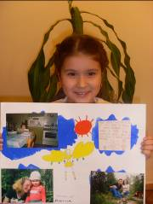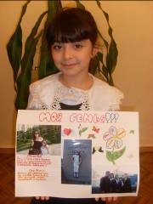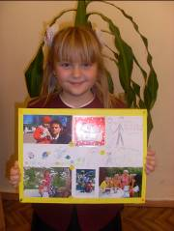

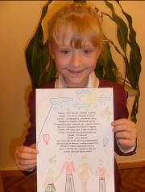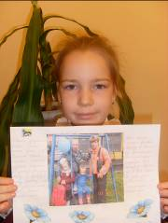

Мир младшего школьника – таинственная и чудесная планета, жители которой много знают, многое понимают, чувствуют, но у них мало жизненного опыта. Они приобретают этот опыт в своей деятельности.

Сегодняшние дети – это взрослые XXI века. С детских лет их нужно учить трудной науке – культуре мира, диалогу, сотрудничеству.

Организуя таким образом воспитательную работу, я надеюсь на воспитание достойных граждан нашего общества, любящих Родину, стремящихся внести вклад в приумножение ее богатств.